Приложение №2
к Договору безвозмездного оказания услуг
от «___» _______________ 2025 г. № ____
Сведения о поступивших в приют для животных
животных без владельцев и животных, от права собственности на которых владельцы отказались,
в информационно-телекоммуникационной сети «Интернет»

Фото | Дата отлова | Населенный пункт и адрес отлова | Вид,  пол,  порода | Прибли-зительный возраст | Окрас, характерис-тика волосяного покрова | Наличие ошейника (шлейки), одежды, клетки, переноски, иного транспор-тировоч-ного устройства | Особые отметины и приметы | Наличие / отсутст-вие стерили-зации / кастра-ции | Физическое состояние животного, особенности походки, передвижения, в том числе вследствие травм | Присвоенный идентификационный номер при маркировании  и чипировании | Дата и причина выбытия животного из приюта
1 | 2 | 3 | 4 | 5 | 6 | 7 | 8 | 9 | 10 | 11 | 12
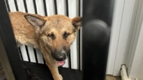 | 19.06.2025г. | Челябинский ГО, ул.Уфимский парк Б 1/1 | Собака,  кобель,  б\п | 6л | рыжий | Нет | Вес 27 кг; высота в холке 39 см | Нет | Удовлетворительное | Бирка №  Чип 643072176351659  Дело №292  Карточка учета № 1
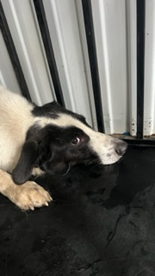 | 19.06.2025г. | Челябинский ГО, ул.Короленко д.36 | Собака,  кобель,  б\п | 3г | Черно-белый | Нет | Вес 22 кг; высота в холке 37 см | Нет | Удовлетворительное | Бирка №  Чип 643070224078292  Дело №292  Карточка учета № 2
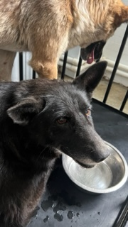 | 19.06.2025г. | Челябинский ГО, ул.Станция 7км, 104 | Собака,  сука,  б\п | 10л | Черный белые лапы | Нет | Вес 32 кг; высота в холке 37 см | Нет | Удовлетворительное | Бирка №  Чип 643020008362279  Дело №292  Карточка учета № 3
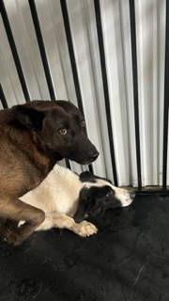 | 19.06.2025г. | Челябинский ГО, Троицкий тракт 4 | Собака,  сука,  б\п | 4г | каштановый | Нет | Вес 27 кг; высота в холке 35 см | Нет | Удовлетворительное | Бирка №  Чип 643046084369492  Дело №292  Карточка учета № 4
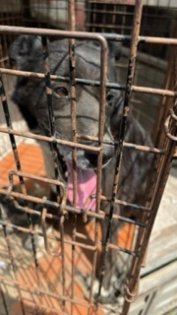 | 19.06.2025г. | Челябинский ГО, ул.Худякова 12Б | Собака,  кобель,  б\п | 8л | черный | Нет | Вес 22 кг; высота в холке 34 см | Нет | Удовлетворительное | Бирка №  Чип 643008642283258  Дело №292  Карточка учета № 5
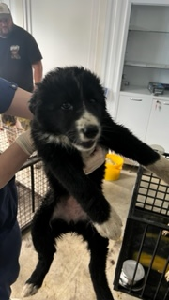 | 19.06.2025г. | Челябинский ГО, ул.ст. 7 км, 104 | Собака,  сука,  б\п | 4м | Черно-белый | Нет | Вес 7 кг; высота в холке 20 см | Нет | Удовлетворительное | Бирка №  Чип 643043520800942  Дело №292  Карточка учета № 6
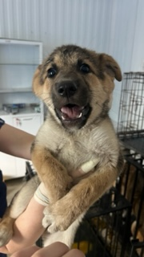 | 19.06.2025г. | Челябинский ГО, ул.ст. 7 км, 104 | Собака,  сука,  б\п | 4м | Рыже-черный | Нет | Вес 7 кг; высота в холке 20 см | Нет | Удовлетворительное | Бирка №  Чип 643073062730911  Дело №292  Карточка учета № 7 | 27.06.2025 АС
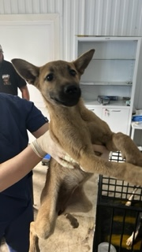 | 19.06.2025г. | Челябинский ГО, ул..Вагнера 69 | Собака,  сука,  б\п | 4м | рыжий | Нет | Вес 7 кг; высота в холке 22 см | Нет | Удовлетворительное | Бирка №  Чип 643005700472155  Дело №292  Карточка учета № 8
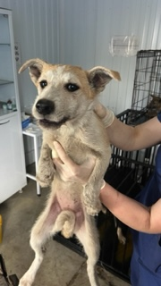 | 19.06.2025г. | Челябинский ГО, ул.Вагнера 69 | Собака,  сука,  б\п | 4м | Рыже-белый | Нет | Вес 8 кг; высота в холке 22 см | Нет | Удовлетворительное | Бирка №  Чип 643077993116938  Дело №292  Карточка учета № 9
 | 19.06.2025г. | Челябинский ГО, ул.Вагнера 69 | Собака,  сука,  б\п | 4м | рыжий | Нет | Вес 7 кг; высота в холке 21 см | Нет | Удовлетворительное | Бирка №  Чип 643056774480536  Дело №292  Карточка учета №10
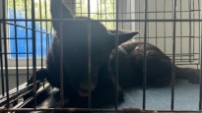 | 19.06.2025г. | Челябинский ГО, ул.Пограничная 5 | Собака,  сука,  б\п | 2г | Черный | Нет | Вес 17 кг; высота в холке 25 см | Нет | Удовлетворительное | Бирка №  Чип 643040345915821  Дело №292  Карточка учета № 11
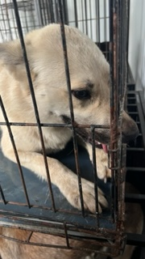 | 19.06.2025г. | Челябинский ГО, ул.2 стройгородок д.3 | Собака,  кобель,  б\п | 4г | песочный | Нет | Вес 22 кг; высота в холке 32 см | Нет | Удовлетворительное | Бирка №  Чип 643030585426711  Дело №292  Карточка учета №12
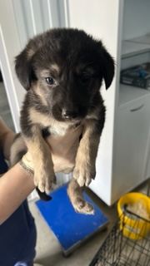 | 19.06.2025г. | Челябинский ГО, СНТ Колющенец | Собака,  сука,  б\п | 1м | Черный | Нет | Вес 1,5 кг; высота в холке 15 см | Нет | Удовлетворительное | Бирка №  Чип 643013223358727  Дело №292  Карточка учета №13
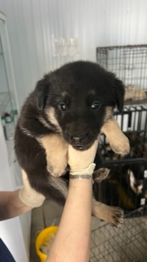 | 19.06.2025г. | Челябинский ГО, СНТ Колющенец | Собака,  кобель,  б\п | 1м | Черный | Нет | Вес 1,5 кг; высота в холке 15 см | Нет | Удовлетворительное | Бирка №  Чип 643025907955159  Дело №292  Карточка учета №14
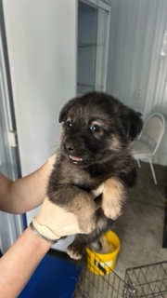 | 19.06.2025г. | Челябинский ГО, СНТ Колющенец | Собака,  кобель,  б\п | 1м | Черный | Нет | Вес 1,5 кг; высота в холке 15 см | Нет | Удовлетворительное | Бирка №  Чип 643023763969305  Дело №292  Карточка учета №15 | 24.07.2025 АС
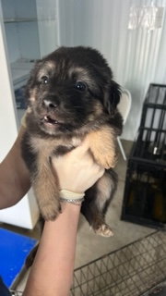 | 19.06.2025г. | Челябинский ГО, СНТ Колющенец | Собака,  сука,  б\п | 1м | Черный | Нет | Вес 1,5 кг; высота в холке 15 см | Нет | Удовлетворительное | Бирка №  Чип 643066140701748  Дело №292  Карточка учета №16
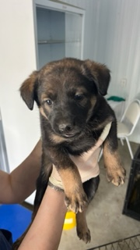 | 19.06.2025г. | Челябинский ГО, СНТ Колющенец | Собака,  сука,  б\п | 1м | Черно-рыжий | Нет | Вес 1,5 кг; высота в холке 15 см | Нет | Удовлетворительное | Бирка №  Чип 643021171076852  Дело №292  Карточка учета №17 | 24.06.2025 АС
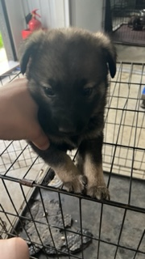 | 19.06.2025г. | Челябинский ГО, СНТ Колющенец | Собака,  Кобель,  б\п | 1м | Черно-палевный | Нет | Вес 1,5 кг; высота в холке 15 см | Нет | Удовлетворительное | Бирка №  Чип 643021128476638  Дело №292  Карточка учета №18

